数学经典题集锦
一、分式：
1、如果abc=1，求证Error: Reference source not found+Error: Reference source not found+Error: Reference source not found=1．

2、已知Error: Reference source not found+Error: Reference source not found=Error: Reference source not found，则Error: Reference source not found+Error: Reference source not found等于多少？

3、一个圆柱形容器的容积为V立方米，开始用一根小水管向容器内注水，水面高度达到容器高度一半后，改用一根口径为小水管2倍的大水管注水．向容器中注满水的全过程共用时间t分．求两根水管各自注水的速度．

4、（2009•邵阳）已知M=Error: Reference source not found、N=Error: Reference source not found，用“+”或“﹣”连接M、N，有三种不同的形式，M+N、M﹣N、N﹣M，请你任取其中一种进行计算，并简求值，其中x：y=5：2．

二、反比例函数：
5、一张边长为16cm正方形的纸片，剪去两个面积一定且一样的小矩形得到一个“E”图案如图1所示．小矩形的长x（cm）与宽y（cm）之间的函数关系如图2所示：
（1）求y与x之间的函数关系式；
（2）“E”图案的面积是多少？
（3）如果小矩形的长是6≤x≤12cm，求小矩形宽的范围．
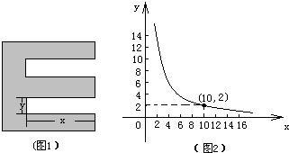

6、（2009•邵阳）如图是一个反比例函数图象的一部分，点A（1，10），B（10，1）是它的端点．
（1）求此函数的解析式，并写出自变量x的取值范围；
（2）请你举出一个能用本题的函数关系描述的生活实例．
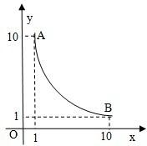

7、如图，⊙A和⊙B都与x轴和y轴相切，圆心A和圆心B都在反比例函数Error: Reference source not found的图象上，则图中阴影部分的面积等于 _________ ．
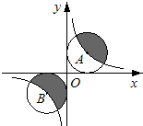
8、（2009•郴州）如图1，已知正比例函数和反比例函数的图象都经过点M（﹣2，﹣1），且P（﹣1，﹣2）为双曲线上的一点，Q为坐标平面上一动点，PA垂直于x轴，QB垂直于y轴，垂足分别是A、B．
（1）写出正比例函数和反比例函数的关系式；
（2）当点Q在直线MO上运动时，直线MO上是否存在这样的点Q，使得△OBQ与△OAP面积相等如果存在，请求出点的坐标，如果不存在，请说明理由；
（3）如图2，当点Q在第一象限中的双曲线上运动时，作以OP、OQ为邻边的平行四边形OPCQ，求平行四边形OPCQ周长的最小值．
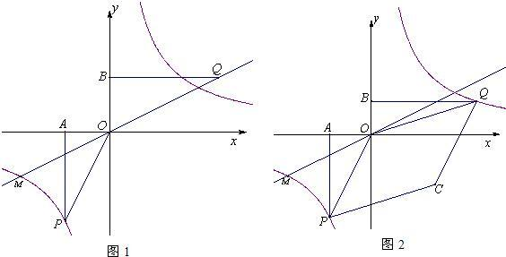

9、如图，在平面直角坐标系中，直线AB与y轴和x轴分别交于点A、点B，与反比例函数y在第一象限的图象交于点c（1，6）、点D（3，x）．过点C作CE上y轴于E，过点D作DF上X轴于F．
（1）求m，n的值；
（2）求直线AB的函数解析式．
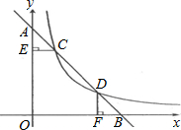
三、勾股定理：
10、清朝康熙皇帝是我国历史上对数学很有兴趣的帝王．近日，西安发现了他的数学专著，其中有一文《积求勾股法》，它对“三边长为3、4、5的整数倍的直角三角形，已知面积求边长”这一问题提出了解法：“若所设者为积数（面积），以积率六除之，平方开之得数，再以勾股弦各率乘之，即得勾股弦之数”．用现在的数学语言表述是：“若直角三角形的三边长分别为3、4、5的整数倍，设其面积为S，则第一步：Error: Reference source not found=m；第二步：Error: Reference source not found=k；第三步：分别用3、4、5乘以k，得三边长”．
（1）当面积S等于150时，请用康熙的“积求勾股法”求出这个直角三角形的三边长；
（2）你能证明“积求勾股法”的正确性吗请写出证明过程．

11、（2009•温州）一张等腰三角形纸片，底边长15cm，底边上的高长22.5cm．现沿底边依次从下往上裁剪宽度均为3cm的矩形纸条，如图所示．已知剪得的纸条中有一张是正方形，则这张正方形纸条是（ ）
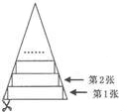
A、第4张 B、第5张
C、第6张 D、第7张

12、（2009•茂名）如图，甲，乙两楼相距20米，甲楼高20米，小明站在距甲楼10米的A处目测得点A与甲，乙楼顶B、C刚好在同一直线上，若小明的身高忽略不计，则乙楼的高度是 _________ 米．
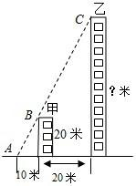
13、（2009•恩施州）恩施州自然风光无限，特别是以“雄、奇、秀、幽、险”著称于世．著名的恩施大峡谷（A）和世界级自然保护区星斗山（B）位于笔直的沪渝高速公路X同侧，AB=50km、B到直线X的距离分别为10km和40km，要在沪渝高速公路旁修建一服务区P，向A、B两景区运送游客．小民设计了两种方案，图（1）是方案一的示意图（AP与直线X垂直，垂足为P），P到A、B的距离之和S₁=PA+PB，图（2）是方案二的示意图（点A关于直线X的对称点是A'，连接BA'交直线X于点P），P到A、B的距离之和S₂=PA+PB．
（1）求S₁、S₂，并比较它们的大小；
（2）请你说明S₂=PA+PB的值为最小；
（3）拟建的恩施到张家界高速公路Y与沪渝高速公路垂直，建立如图（3）所示的直角坐标系，B到直线Y的距离为30km，请你在X旁和Y旁各修建一服务区P、Q，使P、A、B、Q组成的四边形的周长最小．并求出这个最小值．
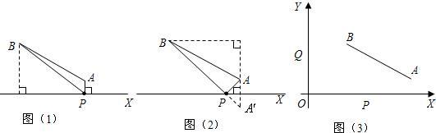

14、（2009•重庆）已知：如图，在直角梯形ABCD中，AD∥BC，∠ABC=90°，DE⊥AC于点F，交BC于点G，交AB的延长线于点E，且AE=AC．
（1）求证：BG=FG；
（2）若AD=DC=2，求AB的长．
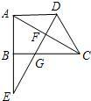
四、四边形：
15、（2008•佛山）如图，△ACD、△ABE、△BCF均为直线BC同侧的等边三角形．
（1）当AB≠AC时，证明四边形ADFE为平行四边形；
（2）当AB=AC时，顺次连接A、D、F、E四点所构成的图形有哪几类？直接写出构成图形的类型和相应的条件．
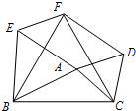

16、（2008•山西）如图，已知△ABC是等边三角形，D、E分别在边BC、AC上，且CD=CE，连接DE并延长至点F，使EF=AE，连接AF、BE和CF．
（1）请在图中找出一对全等三角形，用符号“≌”表示，并加以证明；
（2）判断四边形ABDF是怎样的四边形，并说明理由；
（3）若AB=6，BD=2DC，求四边形ABEF的面积．
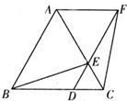

17、（2008•资阳）如图，在△ABC中，∠A，∠B的平分线交于点D，DE∥AC交BC于点E，DF∥BC交AC于点F．
（1）点D是△ABC的 _________ 心；
（2）求证：四边形DECF为菱形．
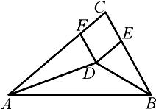

18、（2008•哈尔滨）在矩形ABCD中，点E是AD边上一点，连接BE，且∠ABE=30°，BE=DE，连接BD．点P从点E出发沿射线ED运动，过点P作PQ∥BD交直线BE于点Q．
（1）当点P在线段ED上时（如图1），求证：BE=PD+Error: Reference source not foundPQ；
（2）若BC=6，设PQ长为x，以P、Q、D三点为顶点所构成的三角形面积为y，求y与x的函数关系式（不要求写出自变量x的取值范围）；
（3）在②的条件下，当点P运动到线段ED的中点时，连接QC，过点P作PF⊥QC，垂足为F，PF交对角线BD于点G（如图2），求线段PG的长．
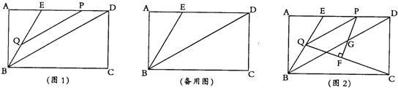

19、（2008•常州）如图，这是一张等腰梯形纸片，它的上底长为2，下底长为4，腰长为2，这样的纸片共有5张．打算用其中的几张来拼成较大的等腰梯形，那么你能拼出哪几种不同的等腰梯形？分别画出它们的示意图，并写出它们的周长．
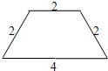

20、（2008•常州）已知：如图，在矩形ABCD中，E、F分别是边BC、AB上的点，且EF=ED，EF⊥ED．
求证：AE平分∠BAD．
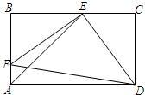

21、（2008•潍坊）如图，矩形纸片ABCD中，AB=8，将纸片折叠，使顶点B落在边AD的E点上，BG=10．
（1）当折痕的另一端F在AB边上时，如图．求△EFG的面积；
（2）当折痕的另一端F在AD边上时，如图．证明四边形BGEF为菱形，并求出折痕GF的长．
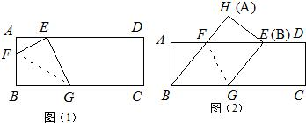

22、（2008•新疆）（1）请用两种不同的方法，用尺规在所给的两个矩形中各作一个不为正方形的菱形，且菱形的四个顶点都在矩形的边上．（保留作图痕迹）
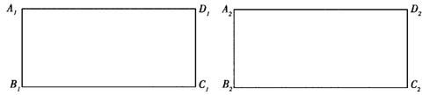
（2）写出你的作法．

23、（2008•海南）如图，P是边长为1的正方形ABCD对角线AC上一动点（P与A、C不重合），点E在射线BC上，且PE=PB．
（1）求证：①PE=PD；②PE⊥PD；
（2）设AP=x，△PBE的面积为y．
①求出y关于x的函数关系式，并写出x的取值范围；
②当x取何值时，y取得最大值，并求出这个最大值．
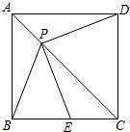

24、（2008•义乌市）如图1，四边形ABCD是正方形，G是CD边上的一个动点（点G与C、D不重合），以CG为一边在正方形ABCD外作正方形CEFG，连接BG，DE．我们探究下列图中线段BG、线段DE的长度关系及所在直线的位置关系：
（1）①猜想如图1中线段BG、线段DE的长度关系及所在直线的位置关系；
②将图1中的正方形CEFG绕着点C按顺时针（或逆时针）方向旋转任意角度α，得到如图2，如图3情形．请你通过观察、测量等方法判断①中得到的结论是否仍然成立，并选取图2证明你的判断；
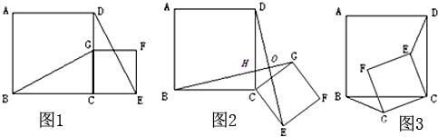
（2）将原题中正方形改为矩形（如图4﹣6），且AB=a，BC=b，CE=ka，CG=kb（a≠b，k＞0），第（1）题①中得到的结论哪些成立，哪些不成立？若成立，以图5为例简要说明理由；
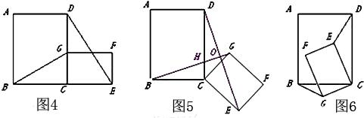
（3）在第（2）题图5中，连接DG、BE，且a=3，b=2，k=Error: Reference source not found，求BE²+DG²的值 ．

五、数据的分析：
26、（2005•南平）为了帮助贫困失学儿童，宿迁市团委发起“爱心储蓄”活动，鼓励学生将自己的压岁钱和零花钱存入银行，定期一年，到期后取回本金，而把利息捐赠给贫困失学儿童．某中学共有学生1200人，图1是该校各年级学生人数比例分布的扇形统计图，图2是该校学生人均存款情况的条形统计图．
（1）求该学校的人均存款数；
（2）已知银行一年定期存款的年利率是2.25%（“爱心储蓄”免收利息税），且每351元能提供给1位失学儿童一年的基本费用，那么该学校一学年能够帮助多少位失学儿童？
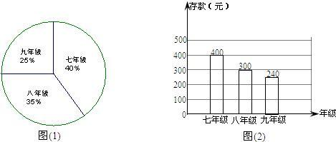

27、（2005•河北）如图是连续十周测试甲、乙两名运动员体能训练情况的折线统计图．教练组规定：体能测试成绩70分以上（包括70分）为合格．
（1）请根据图中所提供的信息填写右表：
（2）请从下面两个不同的角度对运动员体能测试结果进行判断：
①依据平均数与成绩合格的次数比较甲和乙， _________ 的体能测试成绩较好；
②依据平均数与中位数比较甲和乙， _________ 的体能测试成绩较好．
③依据折线统计图和成绩合格的次数，分析哪位运动员体能训练的效果较好．
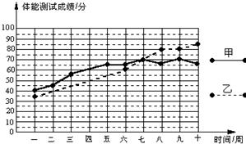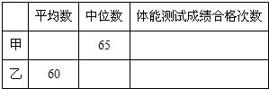

28、（2005•重庆）如图所示，A、B两个旅游点从2001年至2005年“五•一”的旅游人数变化情况分别用实线和虚线表示．根据图中所示解答以下问题：
（1）B旅游点的旅游人数相对上一年，增长最快的是哪一年？
（2）求A、B两个旅游点从2001到2005年旅游人数的平均数和方差，并从平均数和方差的角度，用一句话对这两个旅游点的情况进行评价；
（3）A旅游点现在的门票价格为每人80元，为保护旅游点环境和游客的安全，A旅游点的最佳接待人数为4万人，为控制游客数量，A旅游点决定提高门票价格．已知门票价格x（元）与游客人数y（万人）满足函数关系y=5﹣Error: Reference source not found．若要使A旅游点的游客人数不超过4万人，则门票价格至少应提高多少？
